

Vanessa Amelia Peralta Saint-Hilaire

6to A informática

No. 15

Mi negocio se basa en una floristería, puesto que hoy en día es muy importante tener detalles físicos hacia las personas que quieres así que qué mejor detalle que regalar unas flores, ya sea para alegrar el día de una persona o simplemente darle un toque de la naturaleza a eventos y fotografías.

La empresa se llama Camellia Flowers, este nombre fue inspirado en el tipo de flores llamado Camelia. El slogan es “dando un toque de naturaleza”, siendo este el logo:

Mision: "Ofrecer un excelente servicio al cliente, brindando la mejor atención, calidad y puntualidad, de forma tal que cumplamos con éxito y satisfacción sus compromisos".

Visión: "Ser una empresa líder en el sector de floristerías a nivel nacional e internacional, brindando a nuestros clientes productos y servicios de la mejor calidad, velando siempre por el bienestar de nuestros colaboradores, clientes y proveedores".

Valores: Responsabilidad, Creatividad, Compromiso, Honestidad, Puntualidad, Calidad humana.

El organigrama de mi empresa esta dividido de la siguiente manera:

CEO, dueño de la empresa. A su vez se divide en cuatro grandes puestos que se encargan de la publicidad, sistema, almacén y caja, estos se dividen en los diferentes empleados de cada departamento. Contamos con tres auxiliares que se encargan de la contabilidad de la empresa, la limpieza y el área de las entregas a domicilio. Expresado en un esquema se vería así:

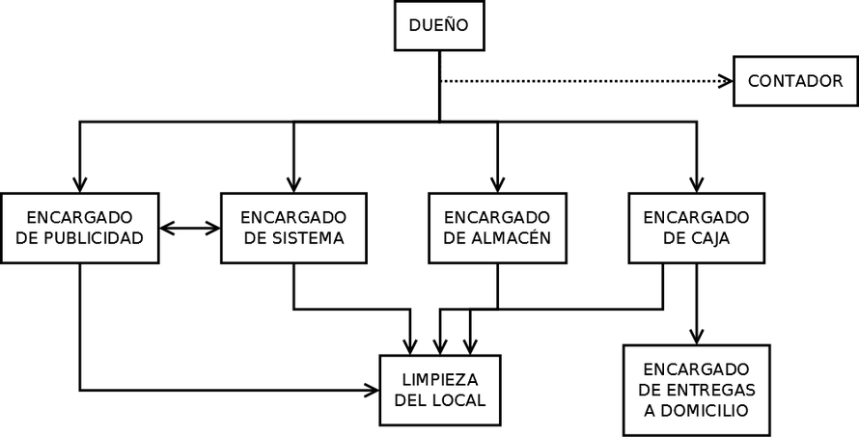

El dueño o CEO como su nombre lo dice es la persona se presenta como el profesional que cuenta con la mayor responsabilidad de una corporación u organización. Es decir, se trata de una persona encargada de llevar a cabo la gestión y dirección administrativa de la compañía o empresa.

El departamento de publicidad se ocupa de dirigir las campañas, coordinar todas las acciones precisas para llevarlas a cabo, controlar los presupuestos y gestionar administrativamente el área.

El departamento de sistemas es un área de una empresa o institución que se encarga de proveer información, así como de proporcionar las herramientas necesarias para manipularla.

El departamento de almacén tiene funciones de almacenamiento tales como: conservación, control y expedición de mercancías y productos, recepción, custodia, etc. El almacén es el encargado de regular el flujo de existencias.

El departamento de caja junto al auxiliar de contabilidad son una dependencia que tiene como especialización el analizar, registrar operaciones contables con exactitud y prontitud. Dirigir, coordinar y controlar la recepción y custodia de ingresos, inversiones y egresos.

Ya el auxiliar de limpieza se encarga que todo el entorno de trabajo este limpio y organizado y el auxiliar de a domicilio se encarga que los pedidos lleguen a las casas de las personas.

Por último, la empresa se desenvuelve en Santo Domingo, República Dominicana. Está dirigida a cualquier tipo de personas sin importar su sexo, edad, nacionalidad, estatus socio-económico, etc. Cualquier es un potencial cliente.

